Викторина по музыке. 5 – 6 класс.
Автор – Белодедова Татьяна Вячеслововна, учитель музыки МБОУ СОШ № 2 г Балаково Саратовской области.
- Угадай слово
1)Слово книжное «вокал»
Как бы проще ты назвал? (Пение.)
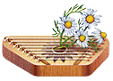
2)Он на сцене выступает,
В хоре песню начинает.
Исполняет весь куплет,
Хор припев поёт в ответ. (Солист)

3)В нём четыре музыканта,
Виртуоза и таланта,
Пропоют любой мотив.
Как зовётся коллектив. (Квартет.)

4)Исполнителей в нём восемь,
Отгадать ансамбль просим. (Октет.)

5)Как монолог музыкальный зовётся,
Когда он на сцене артистом поётся? (Ария.)

По одному баллу за правильный ответ. Ответы должны быть написаны без грамматических ошибок. Всего – 5 баллов.

- Музыкальные превращения.
А. Не раз в оркестре я звучала,
Мой голос струнный так певуч!
Но «Ф» в моё поставь начало,
И я во тьму направлю луч! (Арфа - фара.)
(Н. Казанцева.)

Б.Первый слог - нота,
Второй слог - нота.
А в целом -
Только часть чего-то. (До + Ля = Доля.)

В.Две ноты - два слога,
А слово - одно,
И меру длины
Означает оно. (Ми + Ля = Миля.)

Г.Великий чех - герой седых веков -
И каратист - герой боевиков -
По вашей воле сложатся легко
В известный атрибут купца Садко. (Гус + Ли = Гусли.)

Д.Мы резким голосом кричим
И ковыляем так комично.
Но вставь нам «Л» - и зазвучим
Довольно мелодично. (Гуси - гусли.)

Е.Играла я на все лады,
Пела, напевала.
Оказалась у воды -
И букву потеряла. (Дудочка - удочка)
(А. Тараскин)
В ответе должны быть указаны два слова: по 1 баллу за каждое, всего за каждый вопрос 2 балла. Таким образом получается за 2-е задание 12 баллов.

- «Биомузыка»
- На какую ноту жужжат пчёлы? (На си.)
- В какой тональности жужжит муха? (В тональности фа.)
- Именем какой птицы назван известнейший романс А.А. Алябьева на стихи А.А. Дельвига?
(Именем соловья - романс «Соловей».)
- Звучание и строй песни какой птицы доносит композитор Й. Гайдн в своей одноимённой пьесе посредством двух скрипок, альта и виолончели? (Жаворонка, пьеса «Жаворонок».)
- Как называется известный балет П.И. Чайковского, посвященный прекраснейшим птицам?
(«Лебединое озеро».)
- Пронумеруйте название музыкальных инструментов.
Название инструмента | Изображение музыкального инструмента
- клавесин  - арфа  - гармонь  - орган  - альт  - балалайка  - аккордеон  - виолончель  - челеста  10)валторна | 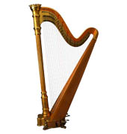  А) | Б) 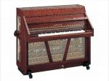
 | В) 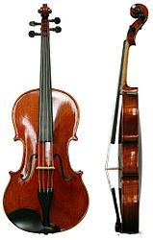 | 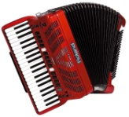  г)
 | Д) 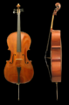 | Е) 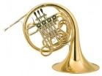
 | Ж) 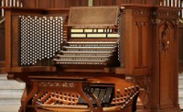 | 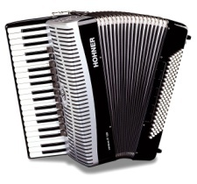  З)
 | 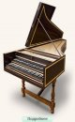  И) | К) 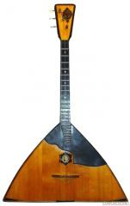
Всего по итогам викторины учащиеся могут набрать – 32 балла.

